Seminararbeit zum Entwicklungsprojekt COOL an der HAK HAS Neunkirchen Lehrgang COOL 2016 bis 2018
Verankerung von COOL im Unterricht der Übergangsstufe HAK HAS Neunkirchen ab dem Schuljahr 2016/17

Vorwort
Das Portfolio „Verankerung von COOL im Unterricht der Übergangsstufe HAK HAS Neunkirchen ab dem Schuljahr 2016/17“, verfasst von Vjollca AJRULI und Alexander WALLNER im Rahmen des COOL-Lehrgangs 2016-2018, gibt einen Einblick in die Re-Implementierung von COOL an der HAK HAS Neunkirchen. Ziel dieser Arbeit und dieses Lehrgangs ist, den COOLen Unterricht ab dem Schuljahr 2016/17 erstmals in der Übergangsklasse zu etablieren.
In diesem Portfolio werden alle gesetzten Schritte, die dafür notwendig sind, dokumentiert und vorgestellt. Zunächst wird ein Überblick über die Ausgangssituation und die Ziele gegeben, anschließend folgt eine detaillierte Berichterstattung zu den einzelnen Schritten, die für die Implementierung notwendig waren. Die Umsetzung und Durchführung von COOL in der Übergangsstufe bildet das Herzstück dieser Arbeit. Dank des COOL-Fridays und des Konzepts der Lernfirma konnte die Verankerung von COOLen Unterricht durchgesetzt werden.
Wir bedanken uns bei unserer COOL-Lehrgangs- und Regionalgruppenleiterin Mag. Erika Liebel für das hervorragende Seminar und die laufende Unterstützung im Rahmen der Regionalgruppentreffen sowie bei unseren Lehrgangskolleginnen und -kollegen aus der BHAK Wien 10, der BHAK Eisenstadt und der HLT Wassermanngasse für die gute Stimmung und Motivation im Rahmen des Entwicklungsprojektes.
Unser ganz besonderer Dank für die laufende Unterstützung dieses Entwicklungsprojekts gilt unserer Direktorin Frau OStR Mag. Edith Dosztal, die uns logistische Räume und pädagogische Freiräume zur Verfügung stellt und stets ein offenes Ohr für uns hat.
Weiters gilt unser Dank den beteiligten Pädagoginnen und Pädagogen in der Übergangsstufe 2016/17.

Sämtliche Unterlagen, Berichte, Präsentationen und Bilder dieses Entwicklungsprojektes sind auf der Webseite http://www.haknk.info/cool dokumentiert.
Inhaltsverzeichnis
Inhalt

1 Projektteam 6
2 Ausgangssituation 7
3 Ziel 10
3.1 Spezifisch 12
3.2 Messbar 13
3.3 Attraktiv 13
3.4 Realistisch 13
3.5 Terminisiert 14
4 Meilensteine 15
5 Umsetzung in der Übergangsstufe 16
5.1 Erste COOL-Besprechung 16
5.1.1 Zeit 16
5.1.2 Ort 16
5.1.3 Organisation 16
5.1.4 Ziel 17
5.2 Konzept der Lernfirma im Kaufmännischen Praktikum 18
5.3 Klassenpate Mangold 19
5.4 Unterlagen von der DIMOCO GmbH 19
5.5 COOL-Friday 19
5.6 eCOOL - Arbeiten mit der Lernplattform „MOODLE“ 20
5.6.1 Arbeiten in der Lernfirma 20
5.6.2 E-Portfolio 21
5.6.3 Feedback 22
5.7 Besuch von Sektionschef DI Dr. Christian Dorninger 23
5.8 Eltern-/Betreuer-Informationsabend 23
5.9 Regionalgruppentreffen an der HAK HAS Neunkirchen 23
5.10 VIP-Tage 24
5.11 Workshop mit Refugees Work 24
6 Quellenstudium 25
6.1 Der Learning-Together-Ansatz 25
6.2 Projektarbeit erfolgreich gestalten 28
6.3 Leistungsbewertung 31
6.3.1 Leistungsfeststellung und -bewertung 31
6.3.2 Zweck der Leistungsbewertung 31
6.3.3 Was es außer schriftlichen Tests und mündlichen Prüfungen noch alles gibt 31
6.3.4 Bewertung von Gruppenarbeiten 32
7 (Alternative) Lernmethoden 33
7.1 Gruppenpuzzle 34
7.2 Kahoot 34
7.3 LearningApps 35
8 Exkursionen zu Orten mit innovativem Potenzial 35
8.1 IBC Hetzendorf am 20.03.2017 35
8.2 Schulzentrum Ungargasse am 04.05.2017 36
9 Persönliche Reflexionen 37
9.1 Vjollca Ajruli 37
9.2 Alexander Wallner 38
10 Ausblick 41
10.1 Weiterführung der Übergangsstufe im Schuljahr 2017/18 41
10.2 Führung des Aufbaulehrganges 2017/18 als COOL-Klasse 41
10.2.1 COOL-Information 43
10.2.2 COOL-Vertrag 44
10.2.3 Klassenrat 44
10.2.4 COOL-Corner 44
10.3 Neugestaltung der Einführungswochen (Business Weeks) ab dem Schuljahr 2017/18 45
11 Nachwort 46
12 Abbildungsverzeichnis 48
13 Literaturverzeichnis 49
14 Anhang 50
14.1 COOL-Assignment vom COOL-Friday am 17.04.2017 51
14.2 COOL-Assignment vom COOL-Friday am 17.04.2017 56
14.3 COOL-Assignment Lernfirma am 06.04.2017 60
14.4 Feedback ÜST 64

Projektteam
Der COOL-Lehrgang 2016 bis 2018 wird für die HAK HAS Neunkirchen von folgenden Pädagoginnen und Pädagogen besucht:
Vjollca Ajruli, Lehrerin für Deutsch (und Psychologie und Philosophie)
Abbildung 1: Vjollca Ajruli
Mag. Alexander Wallner, Wirtschaftspädagoge
Abbildung 2: Alexander Wallner

Ausgangssituation
Das COOL-Entwicklungsprojekt an der HAK HAS Neunkirchen im Rahmen des COOL-Lehrganges 2016 bis 2018 ist ein Projekt, um das pädagogische Konzept von COOL im Unterricht der Übergangsklasse zu implementieren.
Die Übergangsklassen wurden im Jahr 2015/16 im Rahmen der Flüchtlingskrise eingeführt und sind ein wesentlicher Beitrag der BMHS zur Integration minderjähriger Flüchtlinge in Österreich. Die Jugendlichen erhalten dadurch die Möglichkeit, das 9. Schuljahr in Österreich nachzuholen, um anschließend eine Lehre bzw. eine weiterführende Schule zu besuchen. Dieses Projekt stellt daher ein wesentliches Schulentwicklungsprojekt dar und bedarf der Mitwirkung des gesamten in der Übergangsklasse unterrichtenden Lehrerkollegiums und des Führungsteams am Schulstandort HAK HAS Neunkirchen.
COOLen Unterricht gibt es an der HAK HAS Neunkirchen bereits seit den frühen 2000er Jahren und die Schule war stets ein Vorreiter für innovative Unterrichtsmethoden an kaufmännischen Schulen. Unter anderem war die HAK HAS Neunkirchen eine der ersten Schulen österreichweit, an denen Mitte der 90er-Jahre der Übungsfirmenunterricht eingeführt wurde. Auch die EDV-Ausstattung und einige Praxisräume (BWZ, Office, …) sind aus der COOL-Idee entstanden.
Zentrum des COOLen Unterrichts an der HAK HAS Neunkirchen war und ist die Praxis-HAS. Praxis-HAS ist der Arbeitstitel des Schulversuches für die neue HAS, unter dem dieses Projekt seit dem Schuljahr 2011/12 läuft. Die Handelsschule Neunkirchen nimmt daran als einzige Schule in Niederösterreich mit dem Vollprogramm (Ganztagesschulversuch) teil.
Die Orientierung an der Praxis soll dadurch bestätigt werden, dass die Klassen mit Patenunternehmen aus der Wirtschaft arbeiten.
Jede Klasse an der HAK HAS Neunkirchen wird von einem Klassenpaten, einem Unternehmen aus der Region, begleitet, um den Schülerinnen und Schülern von Beginn an einen Einblick in das Berufsleben zu ermöglichen.

Im Schuljahr 2016/17 waren folgende Unternehmen Klassenpaten:
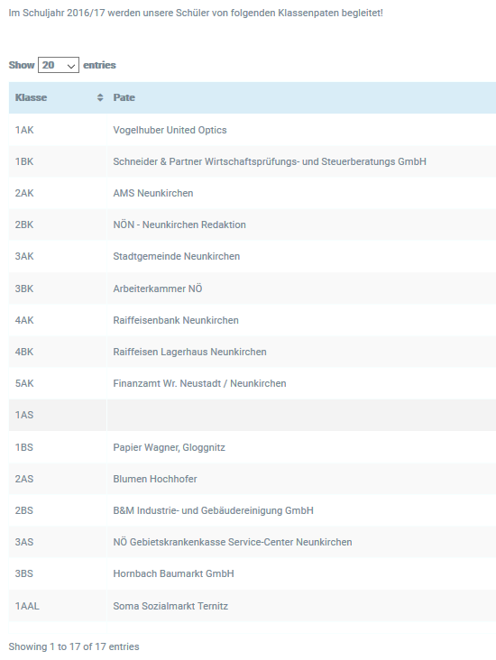
Abbildung 3: Klassenpaten 16/17

Im Zentrum der Praxis-HAS steht eine Lernfirma, die in den ersten beiden Jahren im Unterrichtsgegenstand BWUP geführt wird und in der 3. Klasse in die Übungsfirma mündet. In der Lernfirma trainieren die Schülerinnen und Schüler ab dem ersten Schultag sämtliche Kompetenzen, die sie in den Lerngegenständen erwerben. Voraussetzung für die erfolgreiche Umsetzung dieses Konzeptes ist eine enge Kooperation innerhalb des Klassenlehrerteams.
Das Konzept der Lernfirma mit der Integration der Theoriefächer wird anhand der folgenden Grafik dargestellt:
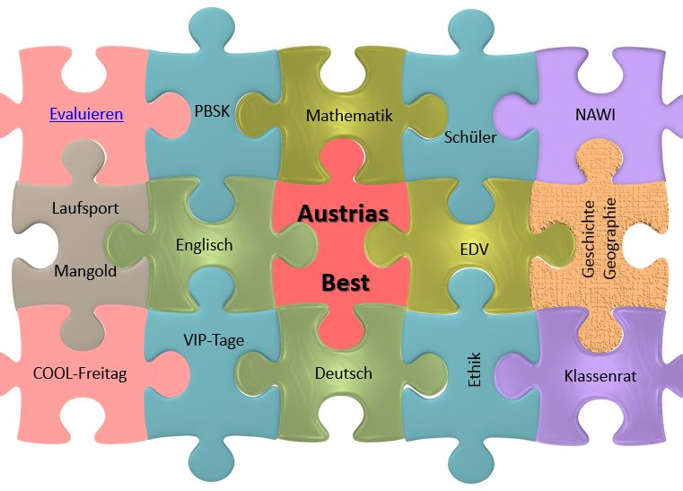
Abbildung 4: Konzept der Lernfirma an der HAS Neunkirchen

Ziel
Aufgrund eines Generationenwechsels an der HAK HAS Neunkirchen ist es notwendig, COOL neu zu etablieren und weiterzuentwickeln. Die bisherige COOL-Arbeit, insbesondere getragen von OStR Mag. Johann Wiedner, erweist sich als hervorragende Ausgangssituation. Vor allem die folgenden Elemente haben sich als besonders förderlich für COOL erwiesen:
- Firmenpaten für jede Klasse
- Lernfirmenkonzept für jede Handelsschulklasse
- VIP-Tage (Venture in Practice)
- Wöchentliche COOL-Besprechungen (Dienstags-Besprechungen)

Ziel dieser Arbeit und dieses Lehrganges ist es, den COOLen Unterricht ab dem Schuljahr 2016/17 erstmals in der Übergangsklasse zu etablieren.
Schwerpunkte dieser Arbeit sind daher:
- Erstellen eines Konzeptes für die Vorbereitung und Umsetzung von COOL in der Übergangsklasse HAK HAS Neunkirchen für das Schuljahr 2016/17 und die Folgejahre
- Multiplikatoren-Wirkung im Lehrerkollegium und Unterstützung interessierter Pädagoginnen und Pädagogen
- Organisation von Teambesprechungen für das COOL-Team der Übergangsklasse (erste Besprechung am DI, 22.11.2016, 1. Stunde)
- Überarbeitung und Neugestaltung der einheitlichen Assignment-Vorlage für COOL-Aufträge bis Juli 2016
- Vorbereitung eines Betreuer- bzw. Elterninformationsabends und Abhaltung im Jänner 2017
- Aufbau eines COOL-Pools für die Übergangsklasse bis Juni 2017
- Einführung und Abhaltung von Klassenräten in der COOL-Klasse bis Juni 2017
- Laufende Evaluation des COOL-Unterrichts durch die beteiligten Personen bis Juni 2017
- Einführung von COOL-Stunden im Gegenstand „Kaufmännisches Praktikum“
- Praxisorientierter Unterricht mit der Übungsfirma „Austria’s Best Möbel & More OG“ in Zusammenarbeit mit dem Klassenpaten Laufsport Mangold.

Wissenschaftlich abgerundet wird die Durchführung dieses Projektes durch das Studium der folgenden Literatur:
- Traub, Silke: Projektarbeit erfolgreich gestalten. Bad Heilbrunn. Julius Klinkhardt 2012.
- Lanphen, Judith: Kooperatives Lernen und Integrationsförderung – Eine theoriegeleitete Intervention in ethnisch heterogenen Schulklassen. Münster/New York/München/Berlin. Waxmann 2011.
- Stern, Thomas: Förderliche Leistungsbewertung, herausgegeben vom Österreichischen Zentrum für Persönlichkeitsbildung und soziales Lernen. Wien. Auflage 2010.
Neben den organisatorischen Rahmenbedingungen am Schulstandort ist die innere Haltung der Pädagoginnen und Pädagogen für funktionierenden COOLen Unterricht von besonderer Bedeutung. Nur wenn diese vorhanden ist, ist ein Lernen nach den Dalton-Prinzipien möglich. Die Prinzipien Freiheit, Kooperation und Selbstorganisation bilden die Eckpfeiler dieses Entwicklungsprojektes.
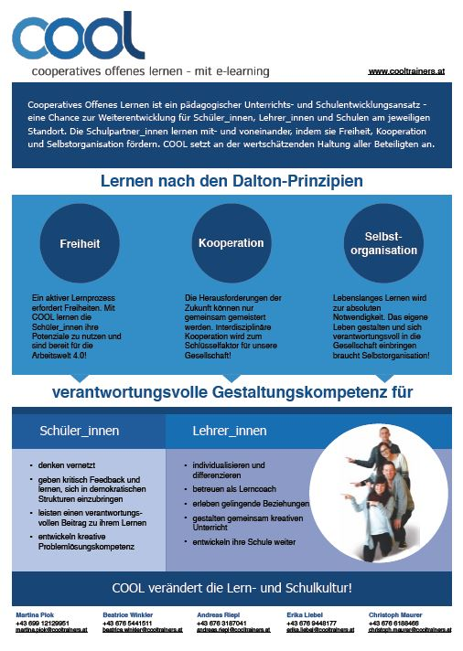
Abbildung 5: COOL Onepage

Spezifisch
Relaunch und Wiederbelebung des COOL-Schulkonzeptes in der Übergangsklasse der HAK HAS Neunkirchen im Schuljahr 2016/17.
COOL-Elemente werden insbesondere im kaufmännischen Praktikum, im Gegenstand Persönlichkeitsbildung und soziale Kompetenz, im Informatik-, Geografie-, Mathematik-, Englisch- und Deutschunterricht verstärkt eingesetzt.

Messbar
Zwei wesentliche Ziele der Übergangsstufe sind einerseits die Vorbereitung auf das ÖSD-Zertifikat der Niveaustufen A1 bis B1 sowie auf die Aufnahmsprüfung an der HAK HAS Neunkirchen. Die Qualität des Unterrichts kann am Erfolg dieser Prüfungen gemessen werden.
Der COOL-Unterricht im Gegenstand „Kaufmännisches Praktikum“ ist so konzipiert, dass die Teilnehmerinnen und Teilnehmer der Übergangsstufe auf den Lernfirmenunterricht in der Handelsschule vorbereitet werden und so, trotz sprachlicher Nachteile, einen Startvorteil in der Handelsschule Neunkirchen haben.

Attraktiv
Erfolgreicher Relaunch des COOL-Konzeptes, den Mehrwert von COOL für die Schülerinnen und Schüler sowie für die Pädagoginnen und Pädagogen attraktiv machen.
Multiplikatoren-Wirkung im Lehrerkollegium und Unterstützung des Lehrerkollegiums.
Erstellen einer Präsentation für den Informationsabend der Übergangsklasse.
Öffentlichkeitsarbeit durch Kooperation mit Wirtschaftspartnern, der Regionalpolitik, einer Website auf http://www.haknk.info/cool und soziale Medien (Facebookseite der Schule).
Präsentation des COOLen Unterrichts im Rahmen des Tages der offenen Tür.

Realistisch
Im Schuljahr 2016/17 wird COOL in der Übergangsstufe realisiert, weil hier dringender Handlungsbedarf besteht und sich dieser Lehrgang optimal für ein Entwicklungsprojekt eignet. Im Rahmen eines wöchentlichen COOL-Friday wird die Klasse jeden Freitag mit dreistündigen COOL-Aufträgen aus den Gegenständen Deutsch, Englisch, Naturwissenschaften, Mathematik, Geografie und Persönlichkeitsbildung versorgt.
Schrittweise Erarbeitung und Überarbeitung des Konzeptes (Informationsweitergabe durch Treffen innerhalb des COOL-Klassenlehrerteams, Dienstags-Info durch Direktion an die Lehrpersonen, Evaluation durch das Lehrerteam und durch die Schülerinnen und Schüler).

Terminisiert
Durch Festlegung der Meilensteine.

Meilensteine
Datum | Unsere Meilensteine | Zusatzinformationen
10.bis  14.10.2016 | COOL Lehrgang in Schlierbach | Start der COOL-Ausbildung
18.10.2016 | Information der Direktion | Informationsgespräch über den COOL-Lehrgang mit Direktion.
08.11.2016 | COOL-Information an Kollegen | Im Rahmen der pädagogischen Konferenz über die Wiedereinführung von COOL an das Kollegium geben und darüber informieren, welche Klasse nächstes Jahr COOL sein wird. Anfrage an Kolleginnen und Kollegen, wer in dieser Klasse im Rahmen von COOL unterrichten möchte.
15.11.2016 | Beginn Übergangsklasse
22.11.2016 | Besprechung Klassenlehrer | Dienstagsbesprechung mit den Fachlehrern der Übergangsklasse über das Vorgehen im COOL-Unterricht
01.12.2016 | Assignmentvorlage | Neugestaltung einer einheitlichen Assignmentvorlage
Jänner 2016 | Informationsabend Übergangsklasse und COOL | Für die Betreuer/Eltern der SchülerInnen
02.03 bis 03.03.2017 | 1. Regionalgruppentreffen | 1. Regionalgruppentreffen in Neunkirchen
20.03.2017 | 1. Exkursion IBC Hetzendorf (mit HAK Eisenstadt)
04.05.2017 | 2. Exkursion Schulzentrum Ungargasse (mit HAK Eisenstadt)
30.06.2017 | Schulschluss | Abschluss Übergangsklasse
02.10.2017 | 2. Regionalgruppentreffen BHAK Wien 10
03.10.2017 | 2. Regionalgruppentreffen Wassermanngasse
16.10.bis 20.10.2017 | 2. Lehrgang Schlierbach
21.02.-22.02.2017 | 3. Regionalgruppentreffen HAK Eisenstadt
09.04. bis 10.04.2018 | Lehrgangsabschluss AK Wien

Umsetzung in der Übergangsstufe
Die Umsetzung von COOL in der Übergangsstufe erfordert
- die Mitarbeit sämtlicher Lehrerinnen und Lehrer
- eine straffe Organisation des Unterrichts
- entsprechende Räume, die für COOLen Unterricht geeignet sind (OFFICE, Vortragssaal, EDV-Räume, …).

Erste COOL-Besprechung
Protokoll zur Besprechung am 22.11.2016

Zeit
- Jeweils freitags 3. – 5. Std. (bis zur nächsten Stundenplanänderung)
(3. Std. D/AV; 4. Std. MAM/WA; 5. Std. NW/KHK)
- dienstags 4. – 6. Std., Lernfirma

Ort
- Am Freitag:
  - Vortragssaal mit kleinen Tischen (bei Hans Apfler melden),
  - in der 3. und 4. Stunde steht der EDV-Raum (DV5) zur Verfügung,
  - ab dem zweiten Semester findet der COOL-Friday in den ersten drei Stunden statt.
- am Dienstag im kaufmännischen Praktikum:
  - Office

Organisation
- Moodle-Kurs: UEST_COOL_1617
- Dropbox: uest_cool_1617
  - Speicherung von Aufgabenstellungen im Dropbox-Ordner der jeweiligen Woche,
  - freiwillige Mitarbeit
  - Wie können wir es schaffen, dass nicht zu viele Aufgabenstellungen vorbereitet werden:
    - Fächerweise im 3-Wochen-Intervall in folgender Zusammensetzung:
      - Deutsch, Englisch, NAWI (Beginn am 25.11.)
      - Mathematik, Lernfirma, EDV
      - Geo, PBSK, Ethik
- COOL-Aufträge werden von der Fächergruppe zusammengestellt (Vjollca für Deutsch, Englisch, Naturwissenschaft; Alexander für Mathematik, Lernfirma, EDV; Karl und Michael für Geografie, Persönlichkeitsbildung und Ethik)
- Feedback/Beurteilung durch den jeweiligen Fachlehrer
- Bezug zum Klassenpaten Laufsport Mangold und zur Lernfirma Austria’s Best Möbel & More OG erwünscht
- COOL im Kaufmännischen Praktikum
- Erhöhter Kopierbedarf ist der Schulleitung bekannt, trotzdem bitte sparsam drucken
- Organisation der Schülerunterlagen: Die Schüler/innen haben zwei Mappen:
  - eine dicke Mappe für Unterlagen in den div. Lerngegenständen
  - eine dünne Mappe für COOL-Aufträge und die BT-Aufträge in der Lernfirma

Ziel
- Zusammenfassung des wöchentlichen Lehrstoffes
- Entwicklung von
  - Sozialkompetenz
  - Eigenverantwortung
  - fächerübergreifendem Lernen
  - Selbstorganisation
  - Teamfähigkeit und
  - demokratischem Verhalten

Konzept der Lernfirma im Kaufmännischen Praktikum
Das bewährte Konzept der Lernfirma wird auch in der Übergangsstufe im Rahmen des Unterrichtsgegenstandes „Kaufmännisches Praktikum“ vereinfacht angewendet. Der Lernfirmenunterricht verfolgt folgende Ziele:
- praxisorientiertes, eigenverantwortliches Lernen
- Kennenlernen von betrieblichen Abläufen,
- Üben und Vertiefen der Lehrinhalte verschiedener Unterrichtsgegenstände wie EDV, Deutsch, Mathematik, Persönlichkeitsbildung
- Vorbereitung auf den Lern- und Übungsfirmenunterricht in der HAS
- Arbeiten mit der Lernplattform „MOODLE“ und
- enge Zusammenarbeit mit dem Gegenstand „Informatik“
Abbildung 6: Konzept der Lernfirma
Sämtliche Unterlagen zum Unterrichtsgegenstand „Kaufmännisches Praktikum“, mit denen die Schülerinnen und Schüler auf den Lernfirmenunterricht in der Handelsschule vorbereitet werden, sind auf der COOL-Website der HAK HAS Neunkirchen zu finden: http://www.haknk.info/cool/?cat=6

Klassenpate Mangold
Die Zusammenarbeit mit einem regionalen Unternehmen ist zentraler Bestandteil des COOL-Konzeptes an der HAK HAS Neunkirchen. Seit vielen Jahren hat jede Klasse einen Klassenpaten, der sich für Exkursionen, Projekte und Besprechungen Zeit nimmt.
Für die Übergangsstufe konnte das Unternehmen Laufsport Mangold gewonnen werden http://www.haknk.info/cool/?p=41. Der Inhaber Wolfgang Mangold ist selbst Absolvent der HAS Neunkirchen und freut sich, Produkte aus seinem Sortiment zur Verfügung zu stellen, mit denen die Schüler/innen grundlegende betriebswirtschaftliche Vorgänge (Verkaufsgespräche, Preiskalkulationen, Kassabücher, Prozentrechnungen) üben können.
http://www.haknk.info/cool/?page_id=17

Unterlagen von der DIMOCO GmbH
Frau Mag. Cornelia Wallner, Personalmanagerin der Dimoco Europe GmbH, hat der Übergangsklasse wie bereits im Vorjahr 20 Ordner mit Trennblättern und karierten Blöcken zur Verfügung gestellt. Somit steht einem organisierten Start der Übergangsklasse nichts im Weg. Die Schüler/innen haben ab dem ersten Tag eine gut strukturierte Ablagemöglichkeit für ihre Unterlagen. Siehe auch: http://www.haknk.info/cool/?p=211

COOL-Friday
Der COOL-Friday ist neben dem kaufmännischen Praktikum das Kernelement des COOL-Konzeptes in der Übergangsstufe. Die Schüler/innen haben jeden Freitag einen dreistündigen COOL-Block mit im Dreiwochenrhythmus abwechselnden Assignments zu den Gegenständen Deutsch/Englisch/Naturwissenschaft, Mathematik/kaufm. Praktikum und Geografie/Persönlichkeitsbildung und soziale Kompetenz. Sämtliche Assignments sind auf der COOL-Plattform zu finden: http://www.haknk.info/cool/?cat=7
Hauptziel des COOL-Friday ist die Wiederholung und Festigung des Lehrstoffes in Gruppen- bzw. Partnerarbeit.
Für den COOL-Friday wollten wir den Schülerinnen und Schülern einen besonderen Raum zur Verfügung stellen. Nach Absprache mit unserem Mastermind Mag. Johann Wiedner und unserer Schulleiterin OStR Mag. Edith Dosztal erschien uns der Vortragssaal als geeigneter Raum für den COOL-Friday. Der Vortragssaal ist mit höhenverstellbaren Tischen, PC, Beamer, verschiebbaren Whiteboards und Flip-Charts ausgestattet und daher sehr gut für den COOLen Unterricht geeignet.
Der COOL-Friday wird auch zur regelmäßigen Abhaltung eines Klassenrats verwendet - http://www.haknk.info/cool/?p=183 .

eCOOL - Arbeiten mit der Lernplattform „MOODLE“

Arbeiten in der Lernfirma
Die Schülerinnen und Schüler der Übergangsstufe haben die Möglichkeit auf die Lernplattform „MOODLE“ zuzugreifen. Dort werden regelmäßig die Assignments hochgeladen und für den Lernfirmenunterricht zur Verfügung gestellt. Da die Lernenden in den meisten Fällen zu Hause keinen Computer haben, wird die Lernplattform ausschließlich im Unterricht verwendet.
Das Einsammeln der erledigten Arbeitsaufträge erfolgt ebenfalls am Ende des Lernfirmenunterrichts über „MOODLE“.
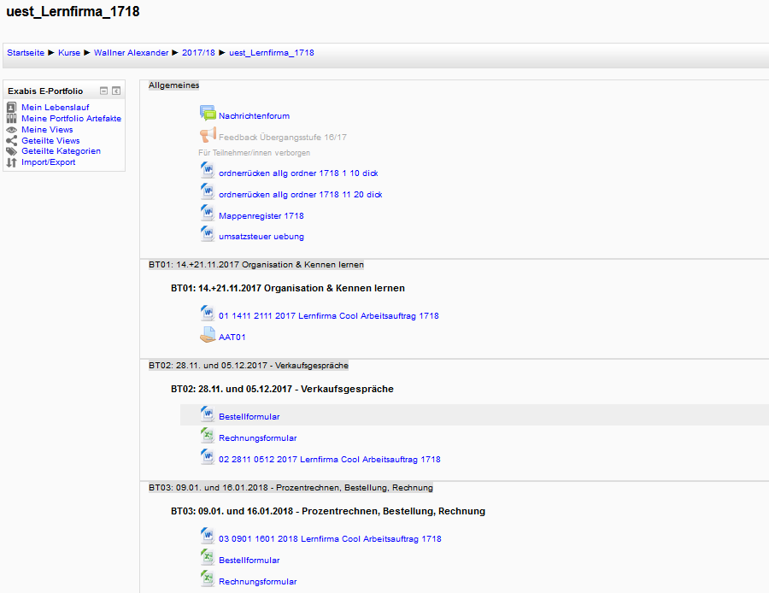
Abbildung 7: Moodle-Kurs „Lernfirma“

E-Portfolio
In der Übergangsstufe wurde mit Hilfe unserer Lernplattform ein e-Portfolio mit Bewerbungsunterlagen angelegt. Eine Mitarbeiterin von Regfuees-Work war an der Schule und hat gemeinsam mit den Lernenden Lebensläufe entworfen und anschließend auf MOODLE hochgeladen.
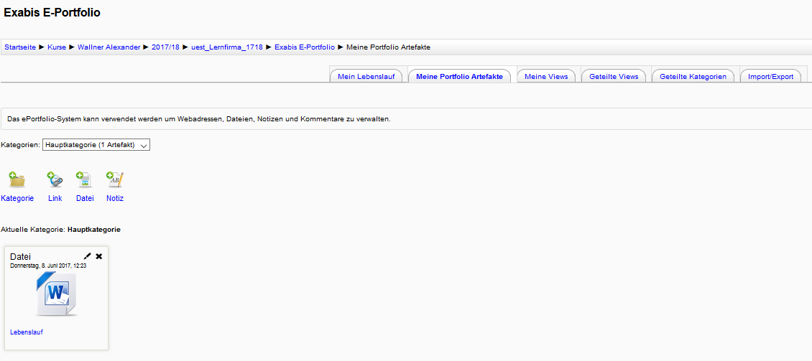
Abbildung 8: Moodle-Portfolio 1

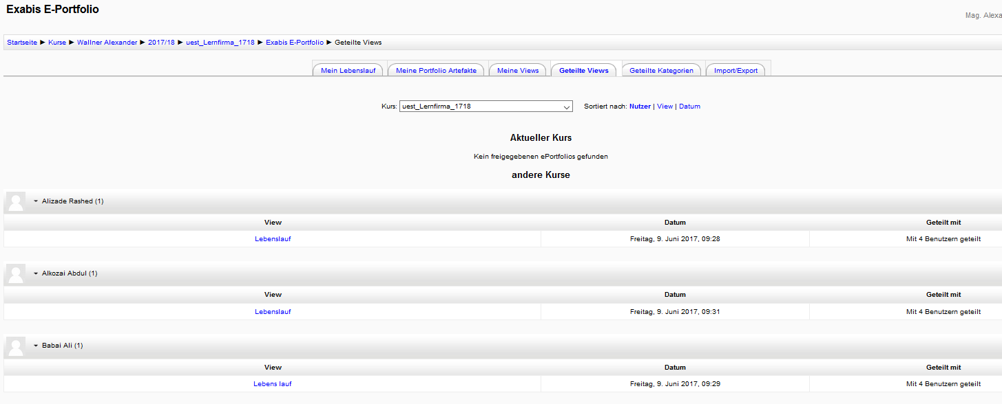
Abbildung 9: Moodle-Portfolio 2

Feedback
Am Ende des Schuljahres gaben die Schüler/innen Feedback mit einem MOODLE-Fragebogen zum Thema COOL in der ÜST.
Zusammengefasst kann gesagt werden, dass die Lernenden den Unterricht in der Übergangsstufe als sehr wichtig für ihren weiteren Weg in Österreich sehen. Auch das kooperative und fächerübergreifende Lernen sowohl am COOL-Friday als auch in der Lernfirma wird vom Großteil der Schülerinnen und Schüler positiv angenommen.
Interessanterweise schätzen es die Lernenden auch sehr, wenn die Lehrenden vortragen und den Lehrstoff erklären.
Unter folgendem Link sind die Auswertungen abrufbar:
http://www.haknk.info/cool/wp-content/uploads/2017/09/19_feedback_uest_moodle_auswertung.pdf

Besuch von Sektionschef DI Dr. Christian Dorninger
Ein Highlight des Entwicklungsprojektes war der Besuch von Sektionschef DI Dr. Christian Dorninger in der Übergangsklasse. Der Sektionschef konnte sich einerseits ein gutes Bild von der Arbeit in der Übergangsstufe an der HAK HAS Neunkirchen machen und andererseits bekam er Einblick in unser COOL-Entwicklungsprojekt. Informationen, Videos und Bilder sind unter folgendem Link zu finden: http://www.haknk.info/cool/?p=150

Eltern-/Betreuer-Informationsabend
Um den Betreuenden und Eltern der Teilnehmerinnen und Teilnehmer der Übergangsstufe einen Einblick in den Unterricht zu geben, wurde am 12.1.2017 ein Informations- und Austauschabend veranstaltet. Neben zahlreichen Betreuenden war auch Vizebürgermeister und Integrationsstadtrat Mag. Martin Fasan anwesend, der das Engagement der HAK HAS Neunkirchen besonders lobend hervorhob.
Im Rahmen dieser Veranstaltung wurde auch über das pädagogische Konzept COOL informiert. Sämtliche Informationen sind unter folgendem Link zu finden:
http://www.haknk.info/cool/?p=187

Regionalgruppentreffen an der HAK HAS Neunkirchen
Das erste Regionalgruppentreffen von BHAK Neunkirchen, BHAK Wien 10, HLT Wassermanngasse und BHAK Eisenstadt fand am 2. und 3. März 2017 statt. Sämtliche Unterlagen und Bilder sind unter folgendem Link zu finden: http://www.haknk.info/cool/?p=384

VIP-Tage
Die VIP-Tage sind ein traditionelles COOL-Element an der HAK HAS Neunkirchen. An ca. 6 bis 7 zu Schulbeginn festgelegten Tagen unternehmen die Schüler/innen praxisorientierte oder allgemeinbildende Exkursionen. Die VIP-Tage in der Übergangsklasse 2016/17 hatten folgende Ziele:
- Kennenlernen der näheren Umgebung
- Demokratiebildung durch einen Besuch im Regierungsviertel von St. Pölten
http://www.hakneunkirchen.at/viptage/ubergangsklasse-besuch-in-st-polten/ und
- Verbesserung der Deutschkenntnisse

Workshop mit Refugees Work
Praxisbezug und COOL sind ein wesentlicher Bestandteil der Unterrichtstätigkeit an der HAK HAS Neunkirchen und untrennbar miteinander verbunden. Für den COOL-Friday am 3. März 2017 konnte Frau Shahad Kashef von Refugeeswork.at gewonnen werden. Sie hielt einen tollen Workshop zum Thema Bewerbung für die Übergangsstufe. Refugeeswork.at ist eine Initiative der Talent and Diversity GmbH und wurde vor kurzem in die Forbes-Liste „30 under 30 – Europe – Social Entrepreneurs“ aufgenommen – eine ganz besondere Auszeichnung für ein österreichisches Unternehmen. Hauptaufgabe des Unternehmens ist es, eine Plattform für Flüchtlinge bereitzustellen, um Kontakte zu Unternehmen zu knüpfen und den Menschen Perspektiven am österreichischen Arbeitsmarkt zu eröffnen. Frau Kashef informierte die Jugendlichen über ihre Chancen und Möglichkeiten in Österreich und motivierte sie, ihre Träume zu verwirklichen.
Sämtliche Informationen und Bilder sind unter diesem Link zu finden: http://www.haknk.info/cool/?p=495

Quellenstudium

Der Learning-Together-Ansatz
Aufgrund der Besonderheit einer reinen Flüchtlingsklasse mit 20 Schülerinnen und Schülern aus Afghanistan, Syrien, Irak, Somalia und Palästina erscheint der Learning-Together-Ansatz (Lanphen, 2011, S. 47ff) für Gruppenarbeit gut geeignet, um neben Fachwissen die soziale Kompetenz der Schüler/innen zu fördern.
Der Learning-Together-Ansatz geht davon aus, dass eine Lerngruppe nicht automatisch kooperativ aktiv wird und es noch lange nicht zu positiven Lernprozessen kommt, wenn Schüler/innen ohne weitere Anweisungen an einem Tisch sitzen, um miteinander zu arbeiten. (Lanphen, 2011, S. vgl. S. 49)
„Um eine echte kooperative Interaktion zu erreichen, ist positive Interdependenz unerlässlich, die auch als solche von den Gruppenmitgliedern wahrgenommen wird“. (Lanphen, 2011, S. 49)
Der Learning-Together-Ansatz geht davon aus, dass gut geplante Gruppenarbeit effektiver sind, bei der die Teilnehmer/innen Verantwortung übernehmen, gute Kommunikation vorhanden ist, soziale Kompetenzen geschult werden und eine angemessene Reflexion stattfindet.
Um kooperatives Lernen erfolgreich zu gestalten sind gem. Lanphen fünf Basiselemente erforderlich (Lanphen, 2011, S. 50):

Abbildung 10: Basiselemente des koopoerativen Lernens
Mit positiver Interdependenz soll den Schülerinnen und Schülern verdeutlicht werden, dass in der Gruppe nur alle gemeinsam Erfolg haben können. Dies kann so umgesetzt werden, dass jedes Gruppenmitglied in der Lage sein muss, die Lösung der Aufgabenstellung selbstständig zu erklären. Damit soll sichergestellt werden, dass die Gruppe ihr Ziel nur dann erreicht, wenn alle Gruppenmitglieder das Ziel erreichen und das Beispiel korrekt lösen. Dadurch soll eine Verpflichtung nicht nur für den eigenen Erfolg, sondern auch für den Erfolg der anderen Gruppenmitglieder entstehen. (Lanphen, 2011, S. 50)
Individuelle Verantwortung wird etwa geschaffen, indem sowohl die Gesamtgruppe als auch jedes einzelne Gruppenmitglied ein Feedback erhält. Eine Möglichkeit zur Umsetzung individueller Verantwortung ist die Ankündigung, dass ein Gruppenmitglied nach einem Zufallsprinzip zur Präsentation der Gruppenergebnisse gebeten wird (Lanphen, 2011, S. 51).
Direkte Interaktion erfordert einen echten Austausch innerhalb der Gruppe. Voraussetzung dafür sind einerseits die räumlichen Gegebenheiten, die im Rahmen des kooperativen Lernens eine wesentliche Komponente darstellen, als auch Aufgabenstellungen, die eine direkte Kommunikation (face-to-face) ermöglichen. Auch die Gruppengröße spielt hier eine wesentliche Rolle. Es zeigt sich, dass bei mehr als vier Gruppenmitgliedern einzelne häufig nicht in die Arbeit miteinbezogen werden (Lanphen, 2011, S. 51).
Das Wesentliche einer Gruppenarbeit im Vergleich zum individuellen Lernen ist die soziale Komponente.
„Kooperatives Lernen ist von Natur aus komplexer als individuelles Lernen, da die Schülerinnen und Schüler sich hierbei nicht nur mit der inhaltlichen Aufgabe auseinandersetzen müssen („taskwork“), sondern auch mit der Aufgabe, als Team zu funktionieren („teamwork“; Johnson et al., 1998).“ (Lanphen, 2011, S. 53)
Gruppenarbeiten werden daher umso effektiver und erfolgreicher sein, wenn die TeilnehmerInnen über entsprechende soziale Kompetenzen verfügen. Das Training sozialer Kompetenzen zahlt sich daher auf jeden Fall aus, auch wenn die Lehrenden in Hinblick auf den Lehrplan befürchten, dass zu viel Zeit verloren geht (Lanphen, 2011, S. 54).
Das fünfte Basiselement des Learning-Together-Ansatzes, die Gruppenreflexion, geht davon aus, dass Gruppenlernprozesse besser sind, wenn die Reflexion in der Kleingruppe erfolgt. Die Gruppenmitglieder entscheiden und beurteilen selbst, wie gut sie die geforderten Aufgabenstellungen gelöst haben und wie effektiv der Gruppenarbeitsprozess war. Eine Reflexion in der Kleingruppe erweist sich dabei gegenüber der Reflexion mit der gesamten Klasse als überlegen (Lanphen, 2011, S. 54).
In der Übergangsklasse, aber auch in anderen Klassen, zeigt die persönliche Erfahrung eindeutig, dass die Gruppenarbeit gemäß Learning-Together-Ansatz wesentliche Vorteile gegenüber üblichen Gruppenarbeiten bringt. Wird im Voraus den Lernenden persönliche Verantwortung für sich und für die Gruppe gegeben, so zeigt sich auch in der Übergangsstufe ein wesentlich größeres Engagement im Gruppenarbeitsprozess. Die direkte Interaktion ist stark von den räumlichen Gegebenheiten abhängig. Wird jedoch bewusst darauf geachtet, dass die Schüler/innen in passenden Lernumgebungen miteinander kommunizieren können, hat dies eindeutig einen positiven Effekt auf das Lernergebnis. Darüber hinaus zeigt sich im praktischen Einsatz eindeutig, dass den zur Verfügung gestellten Räumen eine wesentliche Bedeutung im COOLen Unterricht zukommt.
Der Schulung sozialer Kompetenzen kommt in der Übergangsklasse ebenfalls wesentliche Bedeutung zu, weil es zahlreiche Schüler/innen gibt, die vor ihrer Ankunft in Österreich noch nie eine offizielle Schule besucht haben. Soziale Fertigkeiten werden in den Gegenständen Ethik sowie Persönlichkeitsbildung und soziale Kompetenz geübt, aber auch in der Lernfirma und in den COOL-Fridays. Ebenso dient der Klassenrat, der unregelmäßig an einem COOL-Friday abgehalten wird, der Übung sozialer Kompetenzen. Hier zeigt sich eindeutig, dass die Berücksichtigung sozialer Kompetenzen für den Fachunterricht eine wesentliche Bereicherung ist.
Im Schuljahr 2016/17 wurden die Gruppenzuteilungen meist durch die Lehrperson vorgenommen, damit leistungsstärkere und leistungsschwächere Lernende voneinander profitieren konnten. Im Schuljahr 2017/18 werden die Gruppen nach dem Zufall gebildet (z.B. ziehen von Quartettkarten). Der Vorteil dieser Methode ist, dass die Schülerinnen und Schüler besser durchgemischt werden und so neue soziale Kontakte entstehen. Auf den Lernerfolg hatte diese Methode weder positive noch negative Auswirkungen.

Projektarbeit erfolgreich gestalten
Im Projektunterricht zeigt sich erfahrungsgemäß, dass viele Schüler/innen mit selbstgesteuertem Lernen und Teamarbeit sowohl fachlich als auch organisatorisch überfordert sind. Das Buch „Projektarbeit erfolgreich gestalten“ von Silke Traub zeigt anschaulich, wie Projekte mit Hilfe von kooperativen Methoden erfolgreich umgesetzt werden können.
„Ein ausschließlich belehrender Unterricht ist in der Schulrealität ebenso wenig denkbar wie ein rein entdeckender; ein völlig gelenkter Unterricht ebenso unrealistisch wie das vollkommen autonome Lernen. Die Realität eines effektiven Unterrichts liegt zwischen den vier Eckpunkten des Methodenrepertoires.“ (Wiechmann 2000, S. 17 in (Traub, 2012, S. 46f)
Zu den vier Eckpunkten des Methodenrepertoires zählen (Traub, 2012, S. 47)
- ein hohes Niveau der Schülerbeteiligung
- eine klare Lehrersprache
- gute Strukturierung
- geschickte Steuerung des Lerntempos
Für die erfolgreiche Durchführung eines Projektes im Rahmen des Unterrichts bzw. im Rahmen einer Abschluss- oder Diplomarbeit sind folgende Merkmale wesentlich (Traub, 2012, S. 63):
- Der Schüler soll eine wirkliche, für den Erwerb von Erfahrungen geeignete Sachlage vorfinden.
- Es soll eine zusammenhängende Tätigkeit vorhanden sein, an der sich der Schüler aus intrinsischen Gründen interessiert.
- Aus der Sachlage soll ein echtes Problem erwachsen, damit eine Anregung zum Denken entsteht.
- Das nötige Vorwissen muss vorhanden sein.
- Der Schüler muss in der Lage sein, mögliche Lösungen zu finden.
- Der Schüler soll Gelegenheit und Möglichkeit haben, seine Gedanken durch praktische Anwendungen zu erproben, ihren Sinn zu klären und ihren Wert selbständig zu entdecken.
„Nach Dewey lernt der Mensch nicht, indem er sich losgelöstes Wissen aneignet, sondern dann, wenn der Gegenstand mit der augenblicklichen Situation des Lernenden zusammenhängt.“ (Traub, 2012, S. 63)
Gemäß dem Sandwich-Prinzip sind bei der Projektarbeit folgende Abläufe zu berücksichtigen (Traub, 2012, S. 81):
- Phase 0 – Vorbereitungsphase: kollektiv und individuelles Arbeiten
  - Voraussetzungen schaffen
  - Kompetenzstand feststellen
  - positives Lernklima schaffen
  - Ideenbörse zur Themenfindung
- Phase 1 – Einstieg in die Projektarbeit
  - Thema festlegen
  - Vorkenntnisse erfassen und implementieren
  - Zielsetzung festlegen
  - Gruppen einteilen
  - großen Projektplan entwickeln
- Phase 2 – Selbstgesteuerte Kleingruppenarbeit
  - kleinen Projektplan ausarbeiten
  - Projektplan umsetzen
  - Ergebnisse für andere Gruppen aufbereiten
- Phase 3 – Austausch der Informationen zwischen den Kleingruppen
  - Durchführung eines Gruppenpuzzles
- Phase 4 – Verarbeitungsphase
  - Subjektive und kollektive Verarbeitungsphase
  - Gesamtergebnis erarbeiten
- Phase 5 – Ausstieg aus der Projektarbeit
  - inhaltlicher Abschluss
  - Reflexion und emotionale Verarbeitung
Ein nach dem Sandwich-Prinzip erfolgreich durchgeführtes Projekt im Schuljahr 2016/17 war die Erstellung von Klassenleitbildern und deren Darstellung auf der Website der HAK HAS Neunkirchen sowie der Generierung von QR-Codes, um die Klassenleitbilder auch per Smartphone einfach zugänglich zu machen.
- Phase 0 – Vorbereitungsphase: kollektiv und individuelles Arbeiten
  - Besprechung im Rahmen eine Dienstags-COOL-Besprechung
  - Kompetenzstand im Projektunterricht der 3ak/3bk feststellen
  - positives Lernklima schaffen
- Phase 1 – Einstieg in die Projektarbeit
  - Mind-Map erstellen
  - Gruppen einteilen und Themen zuordnen
  - Projektplan entwickeln – Projektstrukturplan und Meilensteinliste
- Phase 2 – Selbstgesteuerte Kleingruppenarbeit
  - Projektplan umsetzen
  - Ergebnisse für andere Gruppen aufbereiten
- Phase 3 – Austausch der Informationen zwischen den Kleingruppen
  - Durchführung eines Gruppenpuzzles und Präsentation der Teilergebnisse
- Phase 4 – Verarbeitungsphase
  - Gesamtergebnis erarbeiten
- Phase 5 – Ausstieg aus der Projektarbeit
  - inhaltlicher Abschluss & Fertigstellung bis zum Tag der offenen Tür am 17.11.2016
Das Sandwich-Prinzip, kombiniert mit den üblichen Mitteln des Projektmanagements (Projektstrukturplan, Meilensteinliste, Mind-Map), ist eine sehr geeignete Methode zur Durchführung von Schulprojekten. Je nach Reifegrad der Schüler/innen liegt es am Projektbetreuer, das richtige Maß an Unterstützung zu finden.

Leistungsbewertung

Leistungsfeststellung und -bewertung
Die Leistungsfeststellung liefert Informationen über den Wissens- und Kenntnisstand. Zu diesem Zweck werden Aufgaben gestellt und ausgeführt.
Die Bewertung oder Beurteilung evaluiert das Ergebnis der Leistungsfeststellung nach vorgegebenen Kriterien, um daraus Konsequenzen zu ziehen. Eine Form der Bewertung ist, wie wir sie alle kennen, die Ziffernote (z. B. in Österreich auf einer 5-stufigen Skala, in Frankreich auf einer 20-stufigen Skala). Eine bewährte Alternative ist ein verbaler Kommentar,meist mit einer Begründung.

Zweck der Leistungsbewertung
Die Leistungsbewertung soll mehrere Zwecke erfüllen.
- Rückmeldung für Schülerinnen und Schüler
- Rückmeldung für Lehrpersonen über die Qualität ihres Unterrichts
- und Selektion
- Motivation

Was es außer schriftlichen Tests und mündlichen Prüfungen noch alles gibt
Neben den üblichsten Typen von Fragestellungen (z. B. Rechenaufgaben, Lückentexten, Nacherzählungen, Übersetzungen, …) können auch folgende Formate verwendet werden:
- „Multiple-Choice-Items“
- Begriffszuordnungen durch einzuzeichnende Linien
- Fragen mit kurzen oder mit ausführlichen Antworten
- „Fehlersuche“ und
- freie Aufsätze zu einem Thema (mit eigener Meinung etc.).
Vor allem sollten aber authentische Eigenleistungen von Schülerinnen und Schülern als positive Mitarbeit gewertet werden, wie eigener Diskussionsbeitrag und weiterführende Fragen;
- Kurzpräsentation der Ergebnisse einer Gruppenarbeit
- Zusammenfassung des Lernertrags am Ende der Unterrichtsstunde (inklusive eigener Wertungen sowie noch offener Fragen)
- vereinbarte und vorbereitete Wiederholung am Beginn der nächsten Unterrichtsstunde
Wenn man wissen will, ob alle Schüler/innen das Wesentliche erfasst haben und der Lernabschnitt abgeschlossen werden kann, ist ein Test nicht immer nötig und Kontrollfragen, die nur zwei oder drei Schüler/innen beantworten, sind nicht immer zielführend. Oft genügt ein Blitzfeedback. Die Antworten werden dabei auf Kärtchen geschrieben und alle Schüler/innen heben gleichzeitig die Hand.
Dieses Blitzfeedback kann man auch mit ABCD-Kärtchen erweitern. Jede/r Schüler/in bekommt vier Karten mit je einem Buchstaben (A, B, C oder D). Den Schülerinnen und Schülern wird anschließend eine Frage gestellt, es gibt vier Antwortmöglichkeiten und je nachdem welche Antwort richtig ist, müssen die Schüler/innen die richtige Karte hochhalten.
„Performance-Task“ ist eine weitere Möglichkeit, um das Erlernte zu festigen. Dabei sollen die Schüler/innen nicht nur Wissen wiedergeben, sondern es auch praktisch anwenden.

Bewertung von Gruppenarbeiten
Es treten zwei Probleme bei der Bewertung von Gruppenarbeiten auf:
- Wie kann man die einzelnen Beiträge der Gruppenmitglieder einschätzen und ihre individuelle Leistungsbewertung einbeziehen? Es sei ein Widerspruch, Schüler/innen in Gruppen lernen zu lassen, aber einzeln zu prüfen, weil das ihre Teamarbeit doch abwerte? (Vgl. Sacher 2004)
- Was soll bewertet werden? Nur die kognitiven oder auch die sozialen Lernfortschritte? Wie können diese überhaupt bewertet werden?
Diese Schwierigkeit ergab sich natürlich auch bei den Partner- und Gruppenarbeiten an unseren COOL-Fridays. Wie kann man die Gruppenarbeit der Schüler/innen bewerten? Woher weiß man, welche/r Schüler/in welchen Beitrag geleistet hat?
Es gibt drei Möglichkeiten, Gruppenarbeiten einen größeren Stellwert beizumessen:
- Gruppenarbeiten auch bei Prüfungen
- Bewertung der Ergebnisse von Gruppenarbeiten
- alle Gruppenmitglieder werden gleich bewertet
  - Vielleicht ist diese Methode ungerecht, sie stärkt aber das Gefühl für gemeinsame Verantwortung!
Diese Art der Bewertung wurde in der Übergangsstufe am meisten angewendet und sie hat sich im Laufe des Lehrgangs sehr bewährt, weil die stärkeren Schüler/innen den schwächeren geholfen haben und so wiederum selbst davon profitiert haben. Vor allem die Sprachkenntnisse wurden gestärkt.
Im Vordergrund steht bei jeder Gruppenarbeit das Lernen. Damit Schüler/innen lernen, gibt es verschiedene Methoden. Diese alternativen Lernmethoden werden im nächsten Kapitel besprochen.

(Alternative) Lernmethoden
An der HAK Neunkirchen findet zum Glück ein Übergang zu einer „neuen Lernkultur“ statt. Wir wollen weg vom Auswendiglernen und Üben, weg von der Wissensvermittlung hin zum Konstruieren von Wissen. Das hat natürlich auch Auswirkungen auf das Lehren. Das Vortragen wird immer mehr aus dem Klassenzimmer verdrängt und stattdessen wird mehr zugehört. Für uns war vor allem in der Übergangsstufe wichtig, eine Balance zwischen Lehrervortrag und Schülerselbsttätigkeit herzustellen.
Bei der Suche nach neuen, alternativen Lernmethoden stießen wir auf folgende Möglichkeiten.

Gruppenpuzzle
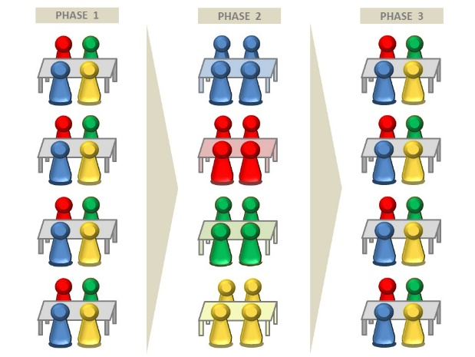
Abbildung 11 – Gruppenpuzzle
Das Gruppenpuzzle ist eine Unterrichtsmethode, die die Schüler/innen gleichzeitig auch als Lehrende agieren lässt. Selbstständig erarbeitetes Wissen (Phase 1) wird anschließend in einer Expertenrunde vertieft bzw. diskutiert (Phase 2), und dann werden in der dritten Phase die gesammelten Informationen an die Stammgruppe (Phase 3) weitergegeben.

Kahoot
Kahoot ist ein interaktives Quiztool für die ganze Klasse. Die Lehrperson kann selbst das Quiz erstellen. Es gibt online bereits sehr viele Quiz-Tools, die selbsterstellten sind jedoch besser, weil man die Fragestellung variieren kann. Nachdem die Lehrperson ein Quiz erstellt hat, projiziert sie die Fragen an die Wand und die Schüler/innen können mit ihren mobilen Endgeräten antworten.
Unter http://www.haknk.info/cool/?p=394 findet man ein Video von einer Unterrichtssequenz mit Kahoot in der Übergangsstufe.
Diese Methode, um Einheiten zu wiederholen, zu testen bzw. den Schülerinnen und Schülern mögliche Prüfungsfragen zu zeigen, hat sich in der Übergangsstufe sehr bewährt. Die Schüler/innen hatten sehr viel Spaß bei der Beantwortung der Fragen und der Ansporn, besser als die anderen zu sein, wurde nach jeder Runde immer größer.
Kahoot wurde in der Übergangsstufe nicht nur im Deutschunterricht oder im Rahmen des Cool-Friday verwendet, sondern auch im Regelunterricht und auch in anderen Gegenständen.

LearningApps
LearningApps sind eine kostenlose, webbasierte Autorensoftware und Plattform zur Unterstützung von Lern- und Lehrprozessen mit kleinen interaktiven, multimedialen Lernbausteinen (z.B. Multiple-Choice, Lückentexttest usw.). Lernbausteine können direkt in Lerninhalte eingebunden werden.
In einigen Deutsch- und NaWi-COOL-Assignments wurden Links zu LearninigApps integriert. Durch LearningApps konnten die Schüler/innen der Übergangsstufe den bereits erlernten Lehrstoff wiederholen bzw. vertiefen. LearningApps sind sehr einfach in der Anwendung. Man ruft lediglich die Seite www.learningapps.org auf und kann dort aus einer großen Auswahl an Übungen und Lehrmaterial die passenden Übungen finden. Es besteht auch die Möglichkeit, selbst Übungen zu erstellen.

Exkursionen zu Orten mit innovativem Potenzial

IBC Hetzendorf am 20.03.2017
Am Montag, den 20.03.2017, fand die erste COOL-Exkursion zum International Business College Hetzendorf statt.
Ca 10 % der Pädagoginnen am Standort haben eine COOL-Ausbildung (15 von ca. 150).
Folgende Punkte sind zu erwähnen:
- Es gibt kaum Fehlstunden.
- Die Schüler haben ihre Unterlagen mit (Stifte, Bücher, …).
- Es gibt ein generelles Rauchverbot an der ganzen Schule.
- Es gibt keine Hausschuhpflicht.
- Einmal pro Monat gibt es einen COOL-Tag.
- Es findet auch klassenübergreifender Unterricht HAK/HAS (2. HAS, 1. HAK) statt.
- COOL-Zertifikat mit Jahreszeugnis – die Schüler/innen erhalten ein Feedback zu:
  - Zeitmanagement
  - Eigenständigkeit
  - Ausführung der Arbeit
- Die COOL-Assignments werden unterteilt in Pflicht- und Wahlaufgaben.
- Mit COOL wurde die Drop-Out-Quote reduziert.
- Eine Evaluierung liegt jedoch nicht vor.
- Die Zufriedenheit von Pädagoginnen und Schülerinnen hat sich durch COOL erhöht. In einem Gespräch mit einer 3. HAK-Klasse hat sich jedoch gezeigt, dass die Schüler/innen die COOL-Aufträge als zu fordernd und schwierig einschätzen.
- Eine fördernde Leistungsbeurteilung wird positiv gesehen.

Schulzentrum Ungargasse am 04.05.2017
Gemäß Aussage von Frau Mag. Andrea Motamedi wurde COOL vor ca. 15 Jahren im Schulzentrum Ungargasse eingeführt. Aufgrund fehlender Unterstützung durch Direktion und Administration verlor das Projekt jedoch im Laufe der Jahre an Energie. Derzeit ist das Schulzentrum keine zertifizierte COOL-Schule, einzelne Lehrpersonen führen jedoch sehr wohl COOLE Projekte und COOLen Unterricht durch.
Als Beispiele können hier genannt werden:
- Orientierungsstufe für SchülerInnen mit Behinderung
- 6-jährige Handelsschule mit Lehrwerkstatt
- Projekte mit „Kulturkontakt Austria“
- viele kurze und prägnante, unterrichtsübergreifende Projekte wie z.B. „Schokolade“ (Geo, D, BWL)
- Projektwochen „Jeans“, „Make Up“
- offener Bücherschrank
- malen zur Beruhigung „Grau raus – bunt rein“
- Abmachung für Leistungsbewertung

Persönliche Reflexionen

Vjollca Ajruli
Ich war von 2004 bis 2009 Schülerin an der Bundeshandelsakademie und Bundeshandelsschule Neunkirchen. Deshalb kam ich schon sehr früh mit COOL in Berührung. Damals wurden die HAK-Klassen zu meinem Bedauern nicht COOL geführt. COOL wurde ausschließlich in den HAS-Klassen eingeführt, weil das Unterrichten aus mehreren Gründen nicht mehr in der alten, traditionellen Form möglich war. Eine Freundin besuchte eine der ersten COOL geführten HAS Klassen und sie erzählte mir immer wieder, wie toll es sei, selbst entscheiden zu können, wann man welche Arbeiten erledige. Sie schätzte den COOL-Unterricht sehr. Natürlich erzählte sie mir oft, dass viele Schüler/innen die COOL-Assignments nicht ernst nehmen und teilweise nur von den fleißigen abschreiben würden. Sie selbst war aber von der Offenheit des Unterrichts, von der freien Zeiteinteilung und von der Methode, sich selbst alles zu erarbeiten, begeistert. Als Schülerin ärgerte ich mich oft, dass wir in der HAK diese Möglichkeiten nicht angeboten bekamen.
Sechs Jahre später kam ich zurück an die HAK HAS Neunkirchen und vieles hatte sich verändert. Als unsere Frau Direktor OStR Mag. Edith Dosztal zu meinem Kollegen Mag. Alexander Wallner und mir kam und uns fragte, ob wir die COOL-Ausbildung machen wollen, war ich anfangs sehr skeptisch.
Was ist COOL? Wie anspruchsvoll ist die Ausbildung? Lässt sich COOL an unserer Schule etablieren? Wie werden die Schüler/innen reagieren und COOL annehmen? Das waren nur ein Bruchteil der Fragen, die sich mir stellten. Da ich nicht genau einschätzen konnte, was auf mich zukommen würde, wenn ich zusagen würde, ließ ich mir ein paar Tage Zeit. Ich wollte keine falsche Entscheidung treffen. Hinzu kam, dass ich genau wusste, wie wichtig COOL für unseren Schulstandort war.
Schlussendlich entschieden Mag. Alexander Wallner und ich, die Ausbildung zu machen. Wir meldeten uns für den Lehrgang an. Die Wochen vor unserer 1. Lehrgangswoche in Schlierbach waren sehr spannend für mich. Wir mussten schon einige Herausforderungen mit Moodle bewältigen und uns und unseren Schulstandort präsentieren. In Schlierbach war ich zunächst sehr aufgeregt, als ich aber dann die Gruppe kennenlernte, legte sich meine Nervosität und ich war froh, dabei sein zu dürfen.
Erst in dieser Lehrgangswoche verstand ich, was mit COOL und COOLem Unterricht gemeint ist. COOL ist viel mehr, als nur Assignments zu erstellen, COOL ist eine Lebenseinstellung, eine Haltung zum Unterricht und zu den Schülerinnen und Schülern. Es geht nicht nur um „Gruppenarbeit“. Wichtig ist, dass die Schüler/innen aktiv sind. Sobald sie selbstständig arbeiten, lernen sie auch etwas.
Wie bereits vorgestellt, führten wir COOL in der Übergangsstufe ein. Eine Herausforderung stellte zunächst die Zusammenarbeit zwischen den Fächern, anschließend auch die Korrektur der Assignments und natürlich zu guter Letzt auch die Beurteilung der Assignments dar. Durch die gegenseitige Unterstützung konnten wir aber schnell Lösungen finden.
Nach dieser Erfahrung mit COOL und COOLen Unterrichtsmethoden finde ich, dass in jeder Klasse zumindest einmal pro Monat ein COOL Tag mit Assignments aus unterschiedlichen Fächern eingeführt werden sollte. Im Schuljahr 2017/18 werden Mag. Alexander Wallner und ich COOL im 1. AUL implementieren.

Alexander Wallner
Das erste Mal kam ich im September 2014 mit COOL in Berührung, als ich an die HAK HAS Neunkirchen kam und eine 1. Klasse Handelsschule als Klassenvorstand übernahm. Gemeinsam mit OStR Mag. Johann Wiedner unterrichtete ich diese Klasse im Unterrichtsgegenstand „Persönlichkeitsbildung und soziale Kompetenz“ und konnte erste Erfahrungen sammeln, wie COOL an der HAK HAS Neunkirchen umgesetzt wird.
Im Wesentlichen wird COOL derzeit an der HAK HAS Neunkirchen folgendermaßen interpretiert:
- Monatliche VIP-Tage (Venture in Practice)
- Zusammenarbeit mit einem Klassenpaten je Klasse
- Lernfirma in der HAS ab der ersten Klasse
- Regelmäßige Dienstagsbesprechungen im Kollegenkreis zu pädagogischen, organisatorischen und administrativen Themen
- Nutzung einer E-Learning-Plattform in jeder Klasse (MOODLE oder LMS)
- Umsetzung von COOL in der Übergangsstufe
Vor einigen Jahren wurde COOL noch wesentlich offener umgesetzt. Aufgrund von geändertem Schülerverhalten ist hier jedoch ein Umdenken nötig.
Im Rahmen unseres Entwicklungsprojektes erprobten wir zwei wissenschaftlich fundierte Methoden kooperativen Lernens, die sich in der Unterrichtspraxis als sehr geeignet erwiesen.
Der Learning-Together-Ansatz zeigt, dass Gruppenarbeit besser gelingt, wenn es eindeutige Gruppenziele gibt und sich jeder Teilnehmer der Gruppe gegenüber verpflichtet führt. Das Ergebnis wird umso besser ausfallen, je individueller Verantwortung übertragen wird, z.B. in der Form, dass jede/r aus der Gruppe in der Lage sein muss, das Ergebnis zu präsentieren. Eine besondere Bedeutung im COOLen Unterricht kommt der räumlichen Gestaltung zu. Lässt der Unterrichtsort eine direkte Interaktion zu, so ist ein echter Austausch zwischen den Gruppenmitgliedern möglich und wird zu einem besseren Ergebnis führen. Die räumlichen Gegebenheiten sowie die EDV-Ausstattung sind an der HAK HAS Neunkirchen besonders gut für COOLen Unterricht geeignet.
Da zukünftig dem Projektmanagement-Unterricht aufgrund der selbstständigen Bearbeitung von Abschluss- und Diplomarbeiten außerhalb des Unterrichts noch mehr Bedeutung zukommt, war es für mich zielführend, eine kooperative Methode zur Projektbearbeitung kennen zu lernen. Die Sandwich-Methode hat sich bereits bei Abschlussarbeiten und bei Projekten im Unterricht (QR-Code) als geeignet und praktikabel erwiesen.
Meines Erachtens sollte COOL, um an einer Schule nachhaltig erfolgreich zu sein, auf drei Ebenen realisiert werden:
- Ebene 1: Das Schulmanagement gibt das Leitbild und die Strategie vor, mit COOL als wesentlichem Bestandteil.
- Ebene 2: Das Klassenlehrer-Team organisiert sich zu einem COOL-Team und erklärt sich bereit, gemeinsam COOL-Elemente im Unterricht einzusetzen.
- Ebene 3: Jeder einzelne Pädagoge und jede einzelne Pädagogin setzt COOL-Elemente, Assignments bzw. leistungsfördernde Beurteilungsmethoden im Unterricht ein.
In der zweiten Lehrgangswoche im Oktober 2017 bemerkte ich, dass COOL etwas anderes ist als der reine Unterricht mit Arbeitsaufträgen an der HAK HAS Neunkirchen. Das bloße Erstellen von Arbeitsaufträgen erscheint mir zu wenig zu sein. Vielmehr geht es um die innere Haltung von Pädagoginnen und Pädagogen ihren Schülerinnen und Schülern gegenüber, die sich nicht nur in Assignments ausdrücken lässt. Folglich kann COOL auch nicht aufgezwungen werden, sondern muss aus einer inneren Einstellung wachsen.
Insbesondere sind dialogisches Lernen und die Anwendung von lernseitigen Methoden im Unterricht von großer Bedeutung. Die Anwendung solcher Konzepte wird voraussichtlich auch meinen Unterricht nach Absolvierung des COOL-Lehrganges prägen.
Bezüglich der Erstellung von Assignments habe ich gelernt, dass sowohl die Inhalts- als auch die Handlungsdimension zu beachten sind. Die Zielformulierung hat sich an den Deskriptoren von Kompetenzrastern aus den jeweiligen Fächern zu orientieren.
Bei unserer Exkursion zum IBC Hetzendorf ist mir besonders aufgefallen, dass es an der Schule kaum Fehlstunden gibt und der Großteil der Schüler ordentlich vorbereitet und mit Unterlagen ausgestattet im Unterricht erscheint. Diese wäre auch für die HAK HAS Neunkirchen ein großes Ziel.
Zusammenfassend möchte ich erwähnen, dass COOL für mich eine innere Haltung gegenüber meinem Beruf und meinen Schülern ist die sich durch professionelles Verhalten gegenüber Schülern, Eltern und Kollegen und der ständigen Suche nach Verbesserungsmöglichkeiten zusammenfassen lässt.
Meine wesentliche Motivation zur Absolvierung des COOL-Lehrganges war es, 15 Jahre nach Abschluss meines Studiums meinen Horizont zu erweitern und neben dem umfangreichen Fachwissen auch mein pädagogisch-didaktisches Wissen zu erweitern. Besonders lehrreich fand ich das wissenschaftliche Arbeiten am Entwicklungsprojekt und den Austausch in der der Regionalgruppe.

Ausblick

Weiterführung der Übergangsstufe im Schuljahr 2017/18
Die Übergangsstufe für unbegleitete Minderjährige mit geringen Kenntnissen der Unterrichtssprache Deutsch wurde im Jahr 2015 für drei Unterrichtsjahre eingeführt. Ziel ist es, dieses Projekt auch im Schuljahr 2017/18 in COOL-Form weiterzuführen.
Auf folgende Punkte soll aber im Schuljahr 2017/18 besser eingegangen werden:
- Striktere Einhaltung von Regeln
- Exaktere Durchführung des Klassenrates
- Vermehrter Methodeneinsatz bei COOL-Aufträgen, um Lernorientierung, Selbstständigkeit, Eigenverantwortung und Sozialkompetenz zu fördern

Führung des Aufbaulehrganges 2017/18 als COOL-Klasse
Darüber hinaus wird der Aufbaulehrgang an der HAK-Neunkirchen ab dem Schuljahr 2017/18 in COOL-Form geführt. Die Einführung eines COOL-Friday hat sich zwar in der Übergangsstufe 2016/17 bewährt, jedoch wurden auch einige Schwächen ersichtlich, etwa die organisatorische Umsetzung im Kollegenteam. Im Aufbaulehrgang 2017/18 wird es daher keinen wöchentlichen COOL-Friday geben, jedoch viele andere COOL-Elemente, welche den Schülerinnen und Schülern Raum zur persönlichen Entfaltung geben sollen.
Da viele Schüler/innen den Aufbaulehrgang mangels Alternativen besuchen und diesen bei Gelegenheit verlassen, soll COOL auch dazu dienen, in der Klasse ein positives Klassenklima und passendes Lernumfeld zu schaffen, um die Schüler/innen zum Schulbesuch und zum motivierten Lernen anzuregen.
Folgende COOL-Aktivitäten sind für den Aufbaulehrgang 2017/18 geplant:
- Einführungswochen „Business Weeks“ (www.haknk.info/bw) und Teambuilding-Event am Beginn der 1. Klasse (September 2017)
- Regelmäßige Klassenratsitzungen
- Zusammenarbeit mit einem Klassenpaten aus der Praxis (Patrik Dobrovits mit der IBEX KG www.ibex-drink.at sowie mit Straight Training www.straight-training.at)
- COOL-Tage (unregelmäßig, mindestens zwei Mal im Semester, gemeinsames Meeting vom Dienstag, 26.9.2017, wahrscheinlich Mitte November und Mitte Jänner). Der zweite COOL-Lehrgang in Schlierbach im Oktober 2017 hat jedoch zu der Erkenntnis geführt, dass einzelne COOL-Tage wahrscheinlich keinen wesentlichen Effekt haben und auch zu wenig Zusammenarbeit im Kollegenkreis führen. In einer COOL-Besprechung am 31.10.2017 werden daher zwei COOL-Wochen pro Semester vorgeschlagen. Diese sollen in allen Klassen durchgeführt werden und auf freiwilliger Mitarbeit basieren.
- VIP-Tage
- Anwendung von Alternativen der förderlichen Leistungsbeurteilung (siehe Stern 2010)
Die Planung des COOL-Jahres 2017/18 im Aufbaulehrganges sieht folgendermaßen aus:
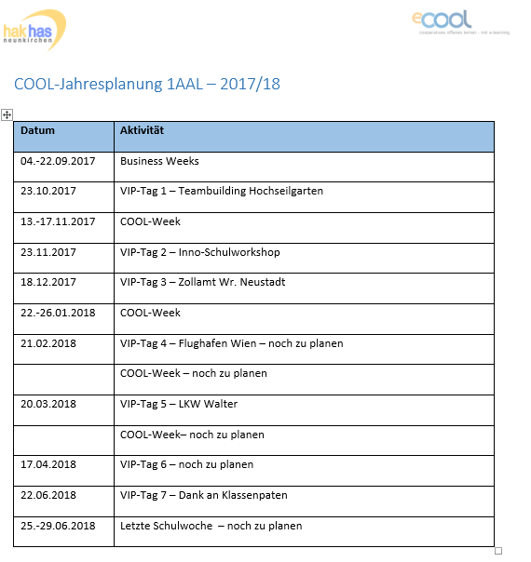
Abbildung 12: COOL-Jahresplanung 2017/18 – 1AAL
Mittel- und langfristig ist es jedoch erforderlich, COOL wieder verstärkt einzusetzen und im Kollegium zu verankern. Es bedarf einer Strategie, die die Eigenverantwortung der Schüler/innen stärkt, die die Lernmotivation anregt und unwillige Schüler/innen den individualisierten Unterricht nicht als Einladung zum Nichtstun verstehen lässt. Dies kann zum Beispiel durch eine alternative, förderliche, Leistungsbeurteilung und den vermehrten Einsatz von Lernplattformen erreicht werden.
Am wesentlichsten erscheint mir jedoch, dass kooperativer und eigenverantwortlicher Unterricht im Leitbild der Schule einen wesentlichen Platz einnimmt und vom Kollegium gelebt wird.

COOL-Information
Am Beginn des Schuljahres wurden die Schüler/innen über COOL informiert. http://www.haknk.info/cool/?p=746

COOL-Vertrag
Beim COOL-Regionalgruppentreffen an der HLT Wassermanngasse sahen wir einen COOL-Vertrag, der von sämtlichen Schüler/innen einer COOL-Klasse unterschrieben wurde.
Ein ähnlicher COOL-Vertrag wurde auch im 1AAL eingeführt:
http://www.haknk.info/cool/?p=743
Ziel dieses Vertrages ist es, den Lernenden ihre Verantwortung, betreffend Selbständigkeit, Eigenverantwortung und Teamfähigkeit, bewusst zu machen.
Der COOL-Vertrag wurde im Rahmen eines Klassenrates besprochen und von den Lernenden unterschrieben.

Klassenrat
Bei der Durchführung eines Klassenrates im Aufbaulehrgang hat es sich als sinnvoll erwiesen, die Protokolle in einer Mappe zu sammeln und in der Klasse aufzulegen. Die Schüler/innen haben dadurch stets die Möglichkeit, auf Beschlüsse zurückzugreifen. Auch kann den Lernenden immer wieder dargelegt werden, worauf sie sich geeinigt und wozu sie sich verpflichtet haben.
Eine Formularvorlage findet sich auf der COOL-Website: http://www.haknk.info/cool/?p=740

COOL-Corner
In einem eigenen Bereich im Klassenraum werden die Schüler/innen über COOL informiert. Außerdem gibt es für jeden Gegenstand ein Ablagefach zum Austausch von Assignments.

Neugestaltung der Einführungswochen (Business Weeks) ab dem Schuljahr 2017/18
Ein guter Start in ein neues Schuljahr, ganz besonders der Umstieg von der Unterstufe in eine BMHS, sollte gut geplant sein. Die jüngsten Schüler/innen sollen sich an ihre neue schulische Umgebung gewöhnen und sich wohlfühlen. Außerdem sollen sie an die schulischen Besonderheiten, im Fall der HAK HAS Neunkirchen an die Themen Lernfirma, Selbstorganisation, unternehmerisches Denken usw. langsam herangeführt werden. Deshalb werden die ersten drei Schulwochen als Orientierungswochen genutzt. Im Schuljahr 2017/18 wird diese Phase neu aufgesetzt und als Business Weeks vermarktet. Siehe Website www.haknk.info/bw
Nachträglich kann gesagt werden, dass die Business Weeks grundsätzlich gut bei den Lernenden angekommen sind, aber noch Verbesserungspotenzial besteht:
- Das bloße Bearbeiten von Assignments zu einer bestimmten Lernfirma fördert nicht Eigenverantwortung, Sozialkompetenz und lernseitigen Unterricht. Eine Anwendung von vielen verschiedenen COOL-Methoden ist hier vorzunehmen.
- Auch das bloße Hochladen von Ergebnissen auf eine Lernplattform ist nicht unbedingt COOLer Unterricht.
Vielmehr sind nötig:
- eine besondere innere Haltung der Lehrperson gegenüber den Lernenden
- die Anwendung vieler verschiedener lernseitiger Methoden

Nachwort
Zurückblickend waren für uns die beiden Lehrgänge und die Regionalgruppentreffen besonders interessant. In den Lehrgängen hat uns die wissenschaftliche Herangehensweise an unseren Beruf besonders gefallen, was im laufenden Unterrichtsalltag leider zu kurz kommt. Neben der intensiven Arbeit waren die persönlichen Kontakte zu den Lehrgangsleiterinnen und zu den LehrgangsteilnehmerInnen sehr motivierend für den Unterrichtsalltag.
Die Arbeit innerhalb unserer Gruppe war besonders im Schuljahr 2016/17 sehr spannend, motivierend und ertragreich. Als junges Team versuchten wir jeden Schritt so gut wie möglich, zu planen. Ohne eine gute Planung, und ohne eine Strategie zu finden, wie wir COOLen Unterricht in der Übergangsstufe einführen können, hätten wir viele Ziele nicht in diesem Ausmaß durchsetzen können. Von Anfang an gab es einen feststehenden Zeitplan darüber, wer in welcher Woche die Assignments erstellen soll. Im Laufe des Schuljahres gab es auch mehrere „Dienstagsbesprechungen“. Im Rahmen dieser Besprechungen konnten wir immer wieder unseren Kolleginnen und Kollegen, vor allem jenen, die an den Assignments mitwirkten, Tipps zu COOLem Unterricht geben. Wir stellten immer wieder verschiedene COOL Methoden und COOL Strategien vor. Diese wurden von den Mitwirkenden dankend angenommen und gerne eingesetzt. Dabei stand für uns die Tatsache im Mittelpunkt, dass es im COOL Unterricht nicht um Assignments geht. Die Bildung einer Dropbox-Gruppe hat sowohl die Zusammenarbeit in der Übergangsklasse als auch das Schreiben an unserem Entwicklungsprojekt wesentlich vereinfacht. Als kleine Zweiergruppe haben wir die Arbeit am Entwicklungsprojekt sehr flexibel gestaltet. Auch die KollegInnen in der Übergangsklasse haben im Schuljahr 2016/17 sehr engagiert und flexibel an unserem Projekt mitgewirkt.
Als schwierig hat sich die Vermarktung unseres Projektes bzw. des COOL-Gedankens im Kollegenteam herausgestellt. Zwar haben viele Kolleginnen und Kollegen bereits Erfahrung mit COOL, jedoch liegt diese bereits einige Jahre zurück und reduziert sich auf die Erstellung von Arbeitsaufträgen. Den richtigen COOL-Gedanken konnten wir leider nicht implementieren. Fraglich ist außerdem, wie es mit COOL an unserem Schulstandort in Zukunft weitergeht, da drei KollegInnen mit COOL-Ausbildung in naher Zukunft in Pension gehen und dann nur noch zwei Personen mit COOL-Ausbildung übrigbleiben. Um COOL langfristig zu implementieren, wird es erforderlich sein, dass weitere Kolleginnen und Kollegen diese Ausbildung absolvieren.
Unsere Ziele, die wir uns für die Etablierung von COOL in der Übergangsstufe vorgenommen hatten, konnten wir dennoch sehr gut umsetzen.
Wir konnten mit unserem Konzept, trotz der erschwerenden Bedingungen, COOLen Unterricht implementieren. Dies führte bis Juni 2017 dazu, dass die Schülerinnen und Schüler aus der Übergangstufe den wöchentlichen Lehrstoff üben bzw. wiederholen konnten. Das alleine war aber nicht unsere Hauptaufgabe. Wir wollten, dass die Lernenden selbstständig handeln, dazu gehörte natürlich auch eine gute Selbstorganisation. Die von uns „Üstis“ genannten Schülerinnen und Schüler konnten im Rahmen des COOLen Unterrichts für das fächerübergreifende Lernen, Teamfähigkeit und das demokratische Verhalten sensibilisiert werden. Zu sehen, wie diese jungen Erwachsenen innerhalb weniger Monate in die österreichische Kultur und Tradition, ins österreichische Schulwesen und in die für sie neuen Bedingungen hineinwachsen konnten, war mehr als eine Bereicherung für uns. Nicht nur die Lernenden konnten etwas dazugewinnen, sondern auch wir Lehrenden haben definitiv von der Implementierung profitiert.

Abbildungsverzeichnis
Abbildung 1: Vjollca Ajruli 6
Abbildung 2: Alexander Wallner 6
Abbildung 3: Klassenpaten 16/17 8
Abbildung 4: Konzept der Lernfirma an der HAS Neunkirchen 9
Abbildung 5: COOL Onepage 12
Abbildung 6: Konzept der Lernfirma 18
Abbildung 7: Moodle-Kurs „Lernfirma“ 21
Abbildung 8: Moodle-Portfolio 1 22
Abbildung 9: Moodle-Portfolio 2 22
Abbildung 10: Basiselemente des koopoerativen Lernens 25
Abbildung 11 – Gruppenpuzzle 34
Abbildung 12: COOL-Jahresplanung 2017/18 – 1AAL 43

Literaturverzeichnis
Lanphen, J. (2011). Kooperatives Lernen und Integrationsförderung - Eine theoriegeleitete Intervention in ethnisch heterogenen Schulklassen. Münster/New York/München/Berlin: Waxmann.
Stern, T. (2010). Förderliche Leistungsbeurteilung. Wien: Österreichisches Zentrum für Persönlichkeitsbildung und soziales Lernen.
Traub, S. (2012). Projektarbeit erfolgreich gestalten. Bad Heilbrunn: Klinkhardt.
https://de.wikipedia.org/wiki/LearningApps [Zugriff am 16.8.2017]
http://vielfalt-lernen.zum.de/images/4/46/Gruppenpuzzle.JPG [Zugriff am 10. August 2017]
https://www.schule.at/tools/detail/kahoot-quiz-im-klassenzimmer.html [Zugriff am 10. August 2017]

Anhang

COOL-Assignment vom COOL-Friday am 17.04.2017
Klasse/Lehrer:  1 ÜS  RK, AV | Schuljahr:  2016/17 |  | Fach:  D, E, NaWi |  | lfd. Nummer:  17
Ausgabetermin:  FR., 06.04.2017  07:55 | Abgabetermin:  FR., 06.04.2017  10:30 | Geplante Zeit:  FR., 06.04.2017  1. – 3. Stunde |  | Arbeitsform: |  | Kontrollart:  □ Lehrer  □ Partner  □ Selbstkontrolle
Ziele/Kompetenzen: | Selbstkontrolle:  erreicht …  (ankreuzen)
Ich kann über Hobbys sprechen.
Ich kann die richtigen Fälle einsetzen.
Ich kann Gefühle besprechen.
Ich kann die fünf Sinne benennen und beschreiben.
Ich kann Körperteile zuordnen.
Ich kann die trennbaren Verben richtig einsetzen.

Inhalte/Aufgaben: | EA/PA/GA
- Aufgabe: Describe your feeling  - When I get up in the morning, I feel ________________________  - When I am late for school I am________________________.  - When I think of the weekend I am _______________________.  - When a friend does not talk to me I feel______________________.  - When I have a good mark on a test I am ______________________. | EA
- Aufgabe: Word Order: Make sentences (Bilde Sätze)  - tastes This delicious cake.  _______________________________________________________  - his today voice strange sounds.  ________________________________________________________  - looks tired sad He today and.  ________________________________________________________  - listen I radio my friends every evening to with the.  ________________________________________________________ | EA
- Aufgabe: The five sense  - I can __________________ a cake. (schmecken/kosten)  - I can __________________ a perfume. (riechen)  - I can __________________ a flower.(berühren)  - I can __________________ music. (hören)  - I can __________________ snowflakes. (sehen). | EA
- Aufgabe: Parts of the body | EA
- Aufgabe: Lies die Erklärung zu den trennbaren Verben durch und mache anschließend die Übung auf der nächsten Seite!  PRÄFIX = Vorsilbe | PA
- Aufgabe: Schreibe die richtige Bezeichnung hinter die Bilder! | PA
- Aufgabe: Sprich mit deinem Freund oder deiner Freundin über deine Hobbys! Nehmt euch dabei mit dem Handy auf!  Folgende Formulierungen kannst du für deinen Dialog verwenden:  • Ich … (Verb) gern (…).  • Ich … (Verb) nicht gern (…).  • Am liebsten … (Verb) ich (…).  • Manchmal … (Verb) ich (…).  • Im Fernsehen sehe ich gern … (Nomen)  • … (Nomen) ist mein Lieblingssport. | GA
- Aufgabe: Lies dir die Übersicht genau durch! Versuche dir so viel wie möglich zu merken! Such dir einen Partner aus, der dich anschließend prüft! | PA
- Aufgabe: Entscheide, ob du Akkusativ oder Dativ verwenden musst!

Quellen/verwendete Materialien:
- …
- …

Abgabe:
Jeder Schüler gibt seinen unterschriebenen und ausgefüllten Arbeitsauftrag zusammen mit den ausgefüllten Arbeitsblättern spätestens am ____________ am Ende der ___ Stunde ab.
Abgabeart:

Überprüfung:

Beurteilung:

Zustimmungserklärung des Schülers:

NACHNAME VORNAME

_____________________ ______________________

Mit meiner Abgabe bestätige ich, dass ich den Arbeitsauftrag sorgfältig gelesen und die Aufgabenstellungen gewissenhaft bearbeitet habe.

Arbeitszeitprotokoll: Tag:
Zeit | Aktivität

COOL-Assignment vom COOL-Friday am 17.04.2017
Klasse/Lehrer:  1 ÜS  WA, | Schuljahr:  2016/17 |  | Fach:  KV, MAM, kaufm. Praktikum, EDV |  | lfd. Nummer:  21
Ausgabetermin:  FR., 12.05.2017  07:55 | Abgabetermin:  FR., 12.05.2017  10:30 | Geplante Zeit:  1. – 3. Stunde |  | Arbeitsform:  GA |  | Kontrollart:  □ Lehrer  □ Partner  □ Selbstkontrolle
Ziele/Kompetenzen: | Selbstkontrolle:  erreicht …  (ankreuzen)
wir führen einen Klassenrat durch
ich kann verschiedenste mathematische Beispiele für die HAS-Aufnahmeprüfung lösen

Inhalte/Aufgaben: | EA/PA/GA
Aufgabe A: Übungen für die Aufnahmeprüfung HAS – je 2 – 3 Personen pro Gruppe  Schlussrechnungen  a) Ein Satellit legt in 24 h 45000 km zurück. Mit welcher Geschwindigkeit bewegt er sich?  b) Ein Bauer hat Futter für 15 Rinder für 46 Tage. Wie viele Tage reicht das Futter, wenn 23 Rinder gefüttert werden?  c) Die Miete für ein Geschäftslokal mit 50 m² beträgt € 420,-. Wie hoch ist die Miete für 120 Quadratmeter?  d) Der Benzinvorrat auf einer Baustelle reicht für einen Bagger für 25 Arbeitstage. Wie viele Arbeitstage können damit 5 Bagger arbeiten?  e) In 11,5 Stunden legt ein Schiff 517,5 Seemeilen zurück. Wie viele Seemeilen kann es bei gleicher Reisegeschwindigkeit in 6 Stunden zurücklegen?  f) 25 dag Käse kosten € 2,80. Wie hoch ist der Kilopreis dieses Käses?  g) Die 300 g Tafel Suchard-Vollnuss kostet € 1,98 die 100g Tafel € 0,65. Berechnen Sie für beide Angebote den Kilopreis. Welche Verpackungseinheit ist günstiger?  Prozentrechnungen  a) Ein Fahrrad kostet mit 20 % Mehrwertsteuer € 450,--. Wie viel kostet es ohne Steuer?  b) Eine Stereoanlage wird mit 2 % Preisnachlass (Rabatt) verkauft und kostet dann nur noch € 637,-. Wie hoch war der ursprüngliche Preis?  c) Ein mp3-Player kostet € 35,-- ohne Steuer. Wie viel kostet er mit 20 %Steuer?  d) Der Dieselpreis wurde von € 0,99 auf € 0,95 gesenkt. Wie viel Prozent betrug die Preissenkung? (in % auf zwei Dezimalstellen)  e) Das alte Nettogehalt eines Angestellten betrug € 1.320,30. Nach der Gehaltserhöhung erhält er € 1356,80. Wie viel Prozent betrug die Gehaltserhöhung? (in % auf 2 Dezimale)  Umrechnungen  Verwandeln Sie folgende Maße und Gewichte:  a) 2,548 kg = .......................................... dag  b) 1 Std. 20 min 30 sek = .....................................min  c) 1 246 mm = ……………………………m  d) 0,56 l = .............................................ml  e) 0,480 m³ = ...........................................cm³  f) 1842,5 g = ...........................................kg  5) Zinsrechnung  a)Die Formel für Zinsen lautet:  Berechnen sie durch Umformung: p=  b)Der jährliche Zinssatz ist 6%. Ergänzen Sie die folgende Tabelle:  Kapital in € 100 200 400 500 600  Zinsen in € 6 48 | PA
Aufgabe B: Klassenrat – 2. Std (WA)

Der Klassenrat ermöglicht den Schülern Demokratie „zu lernen“. Er ist ein lebendiges Selbstbestimmungsorgan, an dem alle Mitglieder der Klasse und die Lehrperson(en) gleichberechtigt teilnehmen.
In regelmäßig stattfindenden Klassenratssitzungen besprechen die Lernenden ihre Anliegen, reflektieren ihren Lernfortschritt, trainieren Gesprächsregeln, Protokollführung und Moderationstechniken.

Die Funktionen im Klassenrat kennen wir bereits:

Wer ist:
- Vorsitzender:
- Regelwächter:
- Zeitwächter:
- Protokollant:

Themen des Klassenrates am 12.5.2017:
Themen | Vereinbarungen

Aufgabe C: Maßeinheiten – Textbeispiele

Quellen/verwendete Materialien:

Abgabe:
Jeder Schüler gibt seinen unterschriebenen und ausgefüllten Arbeitsauftrag zusammen mit den ausgefüllten Arbeitsblättern spätestens am 12.05.2017 am Ende der 3. Stunde ab.
Abgabeart:

Überprüfung:

Beurteilung:

Zustimmungserklärung des Schülers:

NACHNAME VORNAME

_____________________ ______________________

Mit meiner Abgabe bestätige ich, dass ich den Arbeitsauftrag sorgfältig gelesen und die Aufgabenstellungen gewissenhaft bearbeitet habe.

Arbeitszeitprotokoll: Tag:
Zeit | Aktivität

COOL-Assignment Lernfirma am 06.04.2017
Thema: Produktbeschreibung, Bestellung, Umsatzsteuer & Rechnung
Klasse/Lehrer:  1 ÜS  WA | Schuljahr:  2016/17 |  | Fach:  kaufmännisches Praktikum |  |  | lfd. Nummer:  06
Ausgabetermin:  DO., 06.04.2017  11:40 Uhr | Abgabetermin:  DO., 06.04.2017  14:15 | Geplante Zeit:  5. – 7. Stunde |  | Arbeitsform:  GA (Gruppenarbeit  PA (Partnerarbeit) | Kontrollart:  □ Lehrer  □ Partner  □ Selbstkontrolle
Ziele/Kompetenzen: | Selbstkontrolle:  erreicht …  (ankreuzen)
ich kann ein Produkt beschreiben und ein einfaches Verkaufsgespräch führen
ich kann eine Bestellformular ausfüllen
ich weiß was ein Kaufvertrag ist
ich kann Prozentrechnen und die Umsatzsteuer ausrechnen
ich kann eine Rechnung schreiben

Inhalte/Aufgaben: | EA/PA/GA
- Aufgabe: Kauf eines Produktes von unserem Klassenpaten Laufsport Mangold  Bildet drei Gruppen zu je drei bis vier Personen.  Wählt ein Produkt und beschreibt dieses in kurzen einfachen Sätzen. Schreibt diese Sätze auf. (ca 15 Min)  - Welche Farbe hat das Produkt  - Aus welchem Material wurde es erzeugt  - Für welche Aktivität ist es geeignet  - Bei welchem Wetter wird das Produkt getragen  - Wie heißt die Marke  - Wo wurde es hergestellt  - Wie hoch ist der Preis  Anschließend führt ein einfaches Verkaufsgespräch in der Gruppe durch. (ca 15 Min)  Ein Schüler ist der Käufer, ein anderer Schüler ist der Verkäufer. Die zwei übrigen Schüler beobachten. Wechselt euch ab und unterstützt euch! Versucht deutsch zu sprechen.  Bsp:  Verkäufer: Guten Tag. Was kann ich für Sie tun?  Käufer: Guten Tag. Ich möchte bitte Laufschuhe (ein Laufshirt, …) kaufen.  Verkäufer: Sehr gerne. Darf ich Ihnen diese hier anbieten!  Käufer: Ja, vielen Dank. Ich möchte bitte mehr über dieses Shirt erfahren.  Verkäufer: Beschreibt das Produkt mit positiven Begriffen  Käufer: Vielen Dank. Ich möchte es sehr gerne kaufen.  ….  Wenn ihr genug geübt habt, präsentiert eure Gespräche vor der Klasse | GA (Gruppenarbeit)  Ca 50 Min
- Aufgabe: Bestellung – wir bestellen bei unserem Klassenpaten Laufsport Mangold  Einige Produkte gefallen uns sehr gut. Wir bestellen für unsere Lernfirma „Austria’s Best“:  - 15 Lauf-Shirts „RS5 PRO“, Größe M; Preis pro Stück: € 35,--; Artikel Nr: 419063  - 8 Laufhosen „Salomon, Größe M, Preis pro Stück: € 160,--; Artikel Nr: 419064  - 4 Paar Asics Laufschuhe, Größe 40, Preis pro Paar: € 75,--; Artikel Nr: 204314  Aufgaben:  - Das Bestellformular ist auszufüllen – Schreibe deinen Vor- und Familiennamen zur Adresse der Austria‘s BeSt  - Das ausgefüllte Bestellformular ist einzuscannen (1. Stock, BWZ, Auswahl BWZ-SCAN)  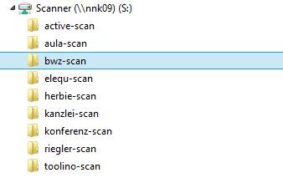  - Melde dich bei einem PC im Office an  und suche deine eingescannte Bestellung  - Die Bestellung ist in deinem Laufwerk Z:\ zu speichern  - Schreibe eine E-Mail an alexander.wallner@hakneunkirchen.ac.at  Dein Bestellformular ist der E-Mail beizufügen  Betreff: Bestellung von Sportartikeln  Sehr geehrter Herr Professor Wallner!  Sehr gerne bestellen wir gemäß beigefügter Liste. Wir freuen uns auf eine baldige Lieferung.  Mit freundlichen Grüßen  Name & Signatur | PA (Partnerarbeit)  Ca 30 Min
- Aufgabe: Schritte für das Zustandekommen eines Kaufvertrages? 10 Min  Setze die folgenden Begriffe in der richtigen Reihenfolge in die Pfeile ein: Bestellung, Zahlung, Angebot, Anfrage, Lieferung, Auftragsbestätigung, Rechnung  Käufer Austria’s Best Verkäufer Laufsport Mangold  K Ä U F E R V E R K Ä U F E R  K  Ä  U  F  E  R  V  E  R  K  Ä  U  F  E  R | PA  Ca 10 Min
- Aufgabe: Prozentrechnen und Umsatzsteuer (USt)  Für jedes Produkt und jede Dienstleistung ist in Österreich Umsatzsteuer zu bezahlen!  Die Umsatzsteuer beträgt 10 %, 13 % oder 20 %. Du findest die Umsatzsteuer auf jeder Rechnung und auf jedem Kassazettel den du beim Einkaufen bekommst.  Berechnung der Umsatzsteuer (USt)  Nettobetrag  + % USt vom Nettobetrag_______  = Bruttobetrag (Zahlungsbetrag)  Analysiere die Quittung (=Rechnung)!  - - Was wurde eingekauft?  - Wie hoch ist der Umsatzsteuersatz (%)?  Berechne:  Nettobetrag: …………………..  + USt ____%: __________  = Bruttobetrag: ………………  Berechne die Umsatzsteuer und den Bruttobetrag für die folgenden Produkte:  Produkt Shirt Lauf-Hose Lauf-Schuhe  Nettopreis: 29,17 133,33 62,50  Umsatzsteuer: 20 %  Bruttopreis:  Produkt Pulsuhr Rucksack Wander-Schuhe  Nettopreis: 55,00 80,00 95,00  Umsatzsteuer: 20 %  Bruttopreis: | PA  Ca 15 Min

- Aufgabe: Wir erstellen eine Rechnung für den Kauf der Sportartikel (ca 30 Min)

Laufsport Mangold hat unsere Bestellung erhalten. Nun liefert er die Produkte und sendet uns eine Rechnung.

Aufgaben:
- Das Rechnungsformular ist fertig auszufüllen – Schreibe deinen Vor- und Familiennamen zur Adresse der Austria‘s BeSt.
- Das ausgefüllte Rechnungsformular ist einzuscannen (1. Stock, BWZ, Auswahl BWZ-SCAN)
- suche deine eingescannte Rechnung
  - Die Rechnung ist in deinem Laufwerk Z:\ zu speichern
  - Schreibe eine E-Mail an alexander.wallner@hakneunkirchen.ac.at
Deine Rechnung ist der E-Mail beizufügen
Betreff: Ihr Einkauf von Sportartikeln
Sehr geehrter Herr Professor Wallner!
Vielen Dank für Ihren Einkauf. Anbei erhalten Sie Ihre Rechnung.
Wir freuen uns, Sie bald wieder bedienen zu dürfen.
Mit freundlichen Grüßen
Name & Signatur
Abgabe:
Jeder Schüler gibt seinen unterschriebenen und ausgefüllten Arbeitsauftrag zusammen mit den ausgefüllten Arbeitsblättern spätestens am ____________ am Ende der ___ Stunde ab.
Abgabeart:
Überprüfung:

Beurteilung:

Zustimmungserklärung des Schülers:
NACHNAME VORNAME

_____________________ ______________________

Mit meiner Abgabe bestätige ich, dass ich den Arbeitsauftrag sorgfältig gelesen und die Aufgabenstellungen gewissenhaft bearbeitet habe.

Arbeitszeitprotokoll: Tag:
- Was habe ich gut gemacht?
- Worüber möchte ich mehr erfahren?
Zeit | Aktivität

Feedback ÜST
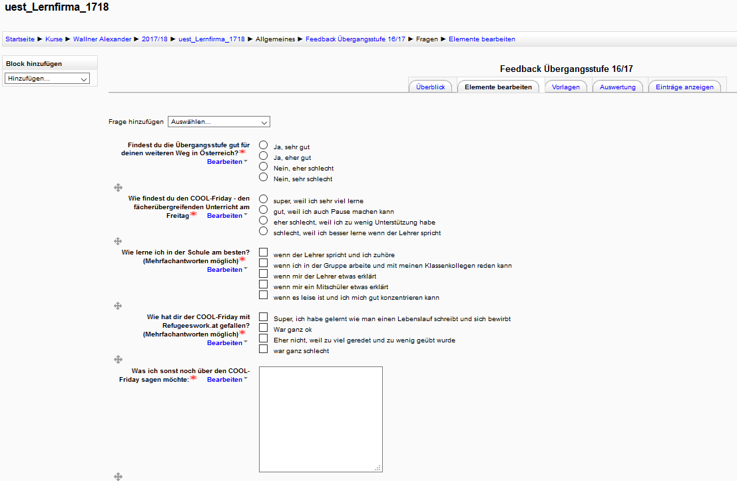
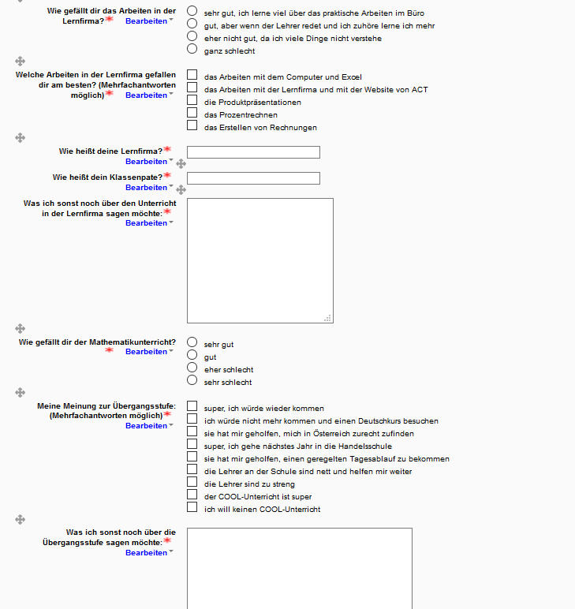

http://vielfalt-lernen.zum.de/images/4/46/Gruppenpuzzle.JPG (letzter Zugriff: 10. August 2017)
https://www.schule.at/tools/detail/kahoot-quiz-im-klassenzimmer.html (letzter Zugriff: 10. August 2017)
https://de.wikipedia.org/wiki/LearningApps (letzter Zugriff: 16.08.2017)

